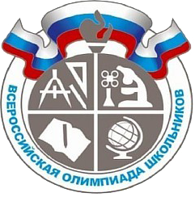  ВСЕРОССИЙСКАЯ ОЛИМПИАДА ШКОЛЬНИКОВ 2021/2022 | БЛАНК №
Муниципальный этап ВсОШ 2021/2022 учебного года
по предмету «Обществознание»

Фамилия, имя, отчество полностью:

Число, месяц, год рождения (ДД.ММ.ГГГГ):

Класс учащегося:

За какой класс учащийся пишет работу:

Полное название образовательной организации по уставу: муниципальное казенное общеобразовательное учреждение «Красновосходская средняя общеобразовательная школа» Кизлярского района РД

Название района или города: Кизлярский район

Дата: 06.10.2021 Подпись:

